# GitHub基本操作手册

## 关于Github，首先传统上来说，大部分开发使用的是svn进行项目代码的开发和整合，但是越来越多的人开始使用github，那么git这么受欢迎肯定有独特之处，git使用的是分布式版本控制系统，所以相比较svn而言它是没有中央服务器的，每个人的电脑都是一个完整的版本库，git强大的功能就是你可以在仓库创建一个库，大家一群人写一个项目，各自完成各自的任务，我们在git服务器上有一个主仓库，然后在电脑上建立分支，之后完成自己的代码之后，同步自己电脑上的分支，当我们认为代码OK了可以上传到主仓库，就可以申请，通过之后我们的代码就上传了，所以相比之下，git要比svn方便快捷很多，而且git很多功能都是svn不具备的，所以作为一个技术开发人员，熟练的使用git是我们必须需要掌握的一项技能。

## 2 关于git bash的安装，git的安装非常简单，我们直接去官网Download下来压缩包，然后解压安装就可以了，官方网站是<https://gitforwindows.org/>

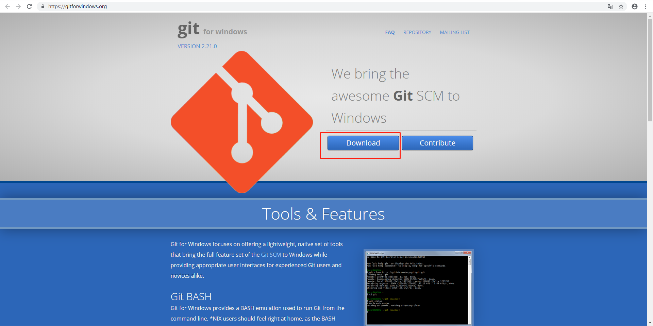

安装的时候我们需要注意一些东西，其中

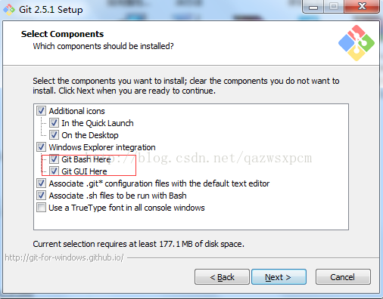

在这个步骤的时候我们最好把git bash here和git gui here打上勾，意思就是说我直接在桌面上鼠标右键的时候，就可以选择git bash了，这样比较方便，选择安装在自己制定的目录里面，尽量不要在C盘。建议在D盘。然后next最后finsh完成安装就好

## 3 git bash基本的使用和本地仓库

1安装完成之后我们打开git bash可以看到如下页面（需要注意的是前面的Austin等信息是个人电脑上的信息，不是一样的）

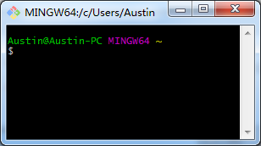

2 打开git之后我们需要做一些基本的设置和操作，输入命令

git config global user.name “你的昵称”

git config global user.email “你的邮箱地址”

这里解释下为什么要输入这些东西，git是分布式的结构，所以每个人使用的时候都要自报家门，方便于大家的工作。

3 创建了个人信息之后我们就开始使用git，我们既然是使用git在自己电脑上进行操作，那么我们需要在自己电脑上创建一个版本库，版本库英文叫repository，可以理解成一个目录，这个目录里面的文件都会被git追踪到，包括我们新建，修改和删除等操作，这样以便追踪历史，或者将来出来问题我们可以进行还原操作。那么我们先来创建一个版本库。首先我们选择一个位置，还是在D盘

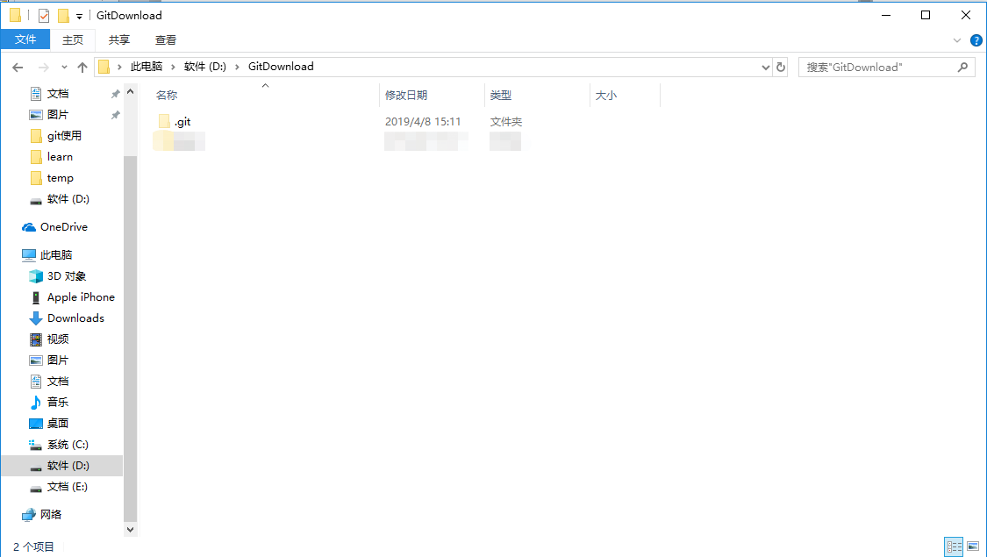

我们在D盘创建一个目录叫GitDownload，这个目录打开我们会开始一个文件叫.git。(需要电脑打开可以查看隐藏文件才能看到，这个文件很重要，不要修改或者删除里面的东西。)

然后我们在可以git上去找到这个目录。使用命令 cd 你的目录

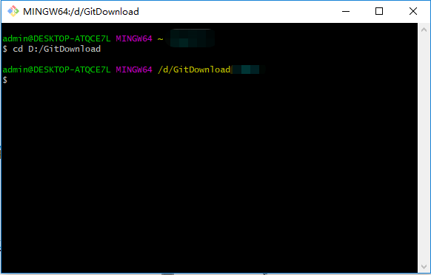

是不是到了这个目录我们可以用pwd命令来查看一下

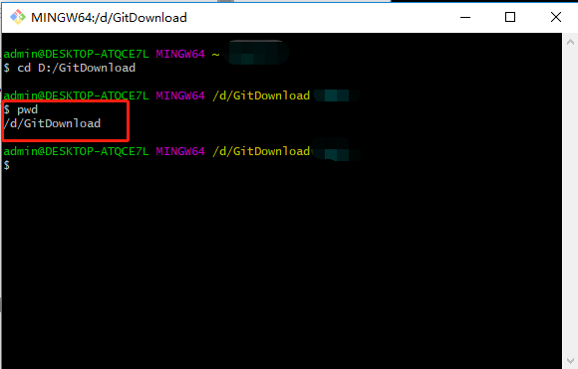

可以看到现在我们已经到了D盘GitDownload这个目录里了。

需要注意的是，windows系统为了避免乱码出现，所以我们目录名字尽可能不要使用中文。然后我们需要把这个目录变成git可以管理的仓库，使用命令 git init

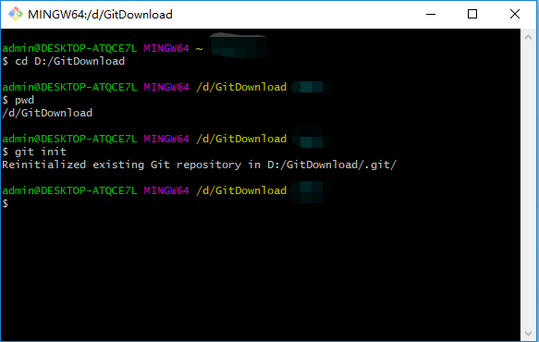

OK，这样我们的本地仓库就已经创建工程了。

4 把文件添加到版本库。

首先我们我们Download目录下创建一个文件叫learn，learn里面我们添加一个记事本文件，但是这个记事本尽量用notepad++来写，避免出现乱码问题。

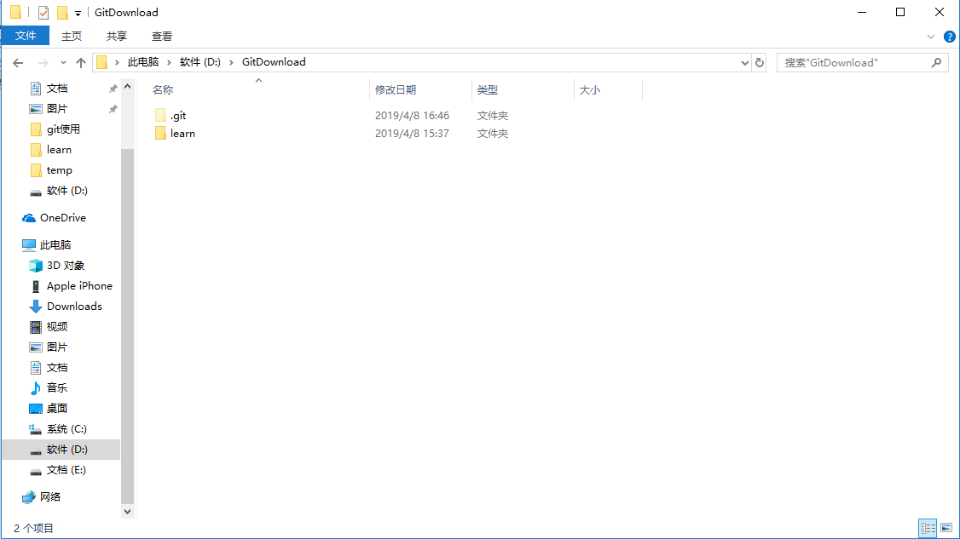

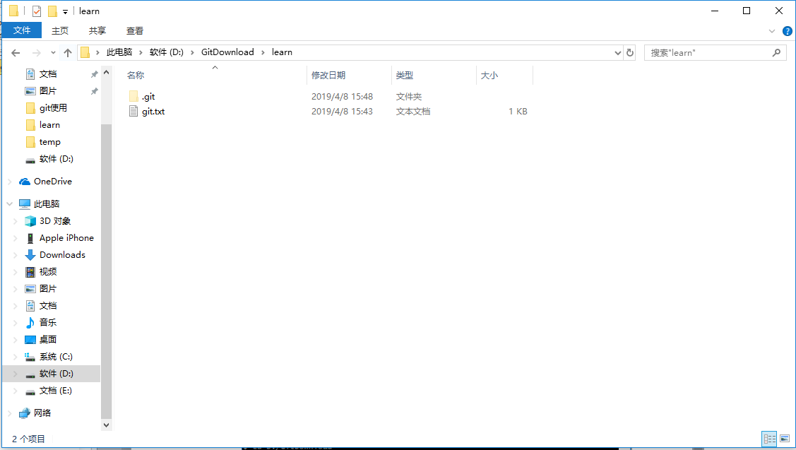

在这里记事本文件里面，可以写一些东西，比如hello github

之后我们就要把这个文件放到git仓库去，使用 git add git.txt命令

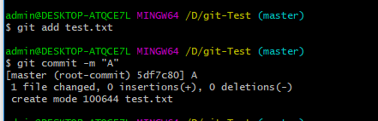

我们可以顺便使用git commit –m “A” 这个命令做一个标记方便我们记录操作。

## 4 git的密匙

之前我们把文件添加到版本库去了，那么如果我们要把代码或者文件上传到github仓库去该怎么做呢，那么我们就需要用到密匙了。

1 获取密匙，首先我们需要在GitHub网站上创建一个仓库，用来存放我们的项目代码。

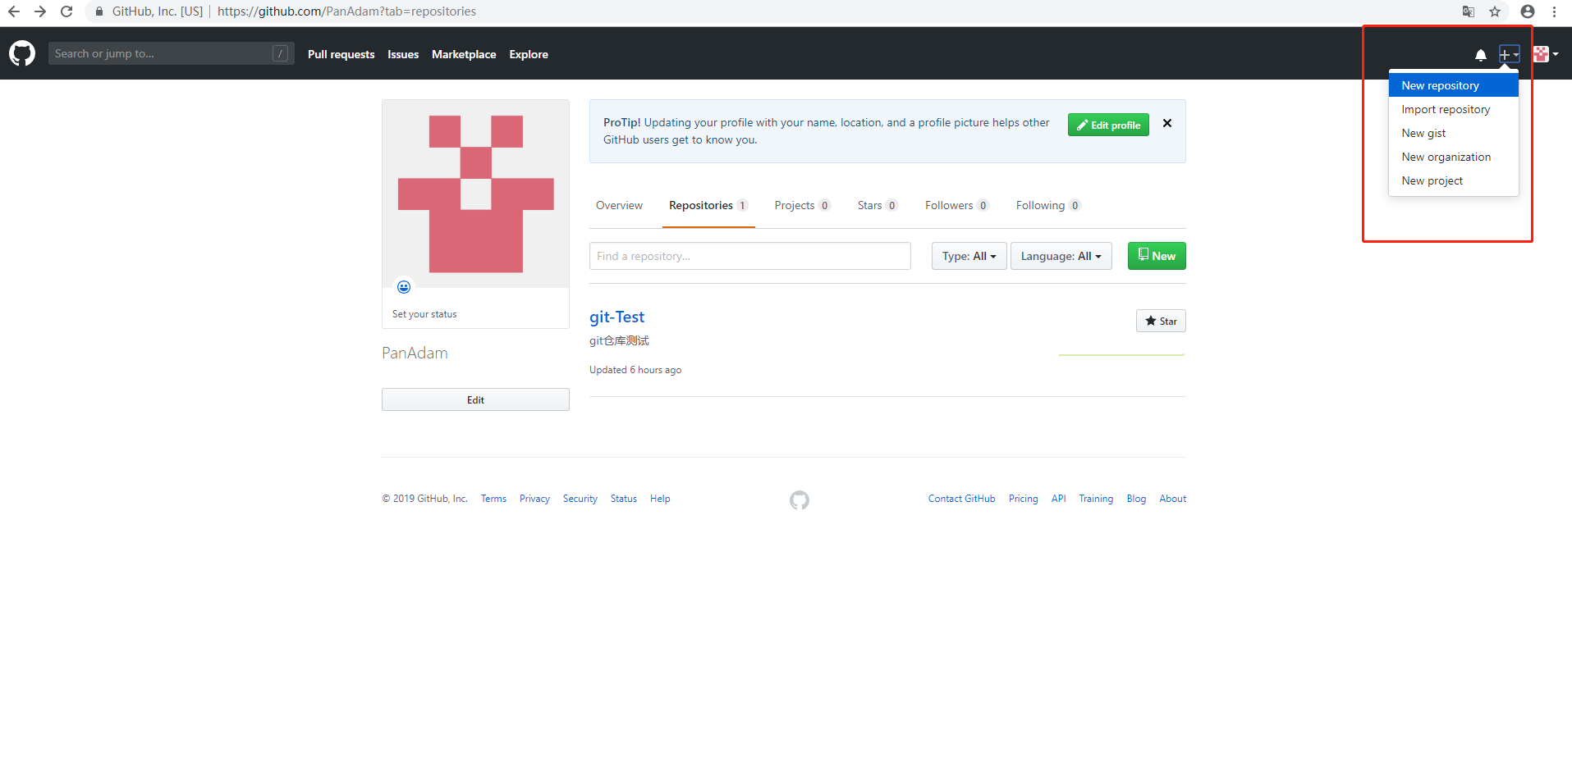

方便测试我们叫仓库名字叫做git-Test

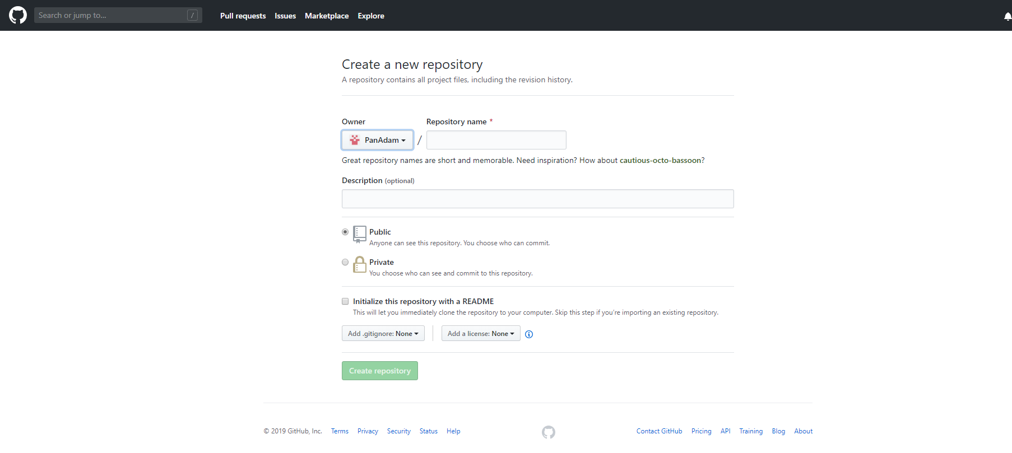

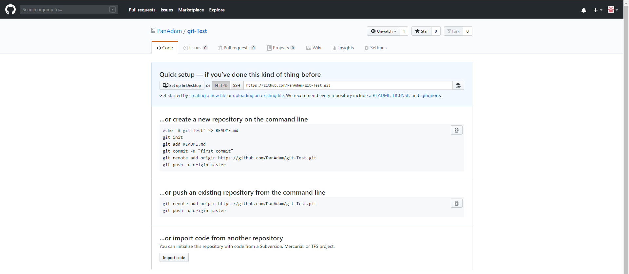

2 之后我们打开gitbash

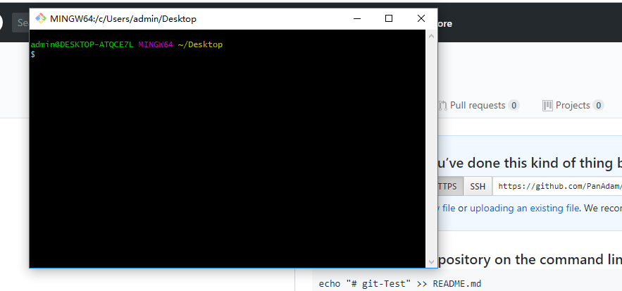

首先我们需要查看一下自己是不是有密匙。使用命令

cd ~/.ssh (如果没有那么就需要我们获得SSH密匙)

ssh-keygen –t rsa –C XXXXXX.com (后面这里填写你自己的邮箱地址)

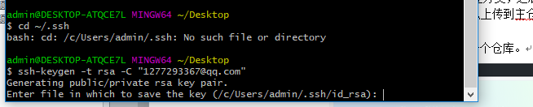

在这里我们可以看到发送给我们的密匙在C盘里面，找到这个文件，里面分别有两个文件，id_rsa和id_rsa.pub,这里我们打开id_rsa.pub文件，里面是一串字符。不要紧张，这就是你的密匙。复制下来，我们需要在git网站上使用到它。在git网站上我们点击自己头像---settings---ssh and keys

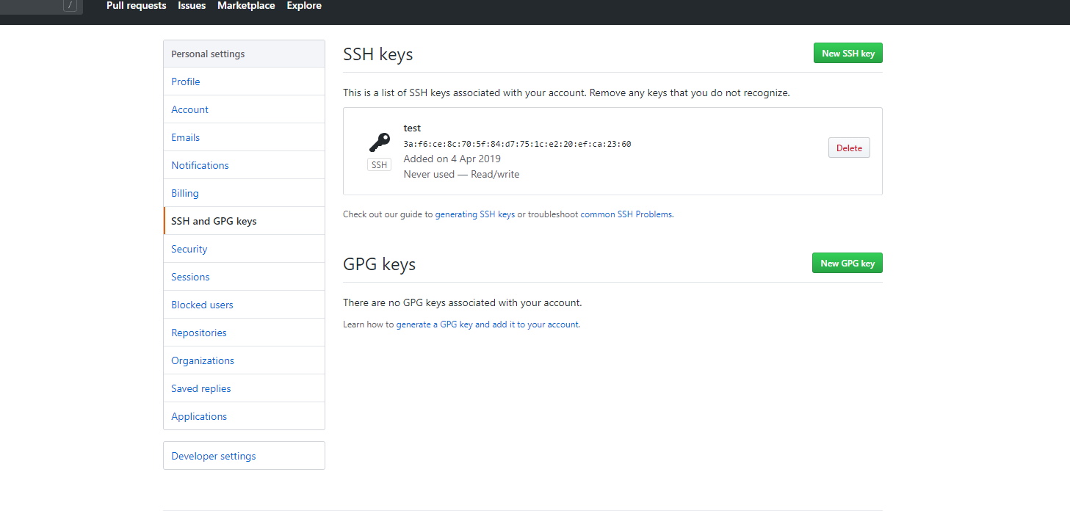

在SSH keys这里，我们把刚刚拿到的密匙复制进去并保存。之后我们继续回到git bash上进行操作，输入ssh –T [git@github.com](mailto:git@github.com)之后输入自己的昵称和邮箱

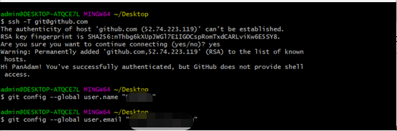

之后我们跳转到D盘这个位置，输入命令git clone https:xxxxxxxxxx (这里就是你git网站上仓库的http地址)

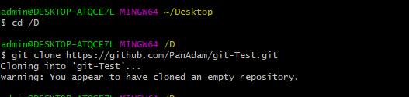

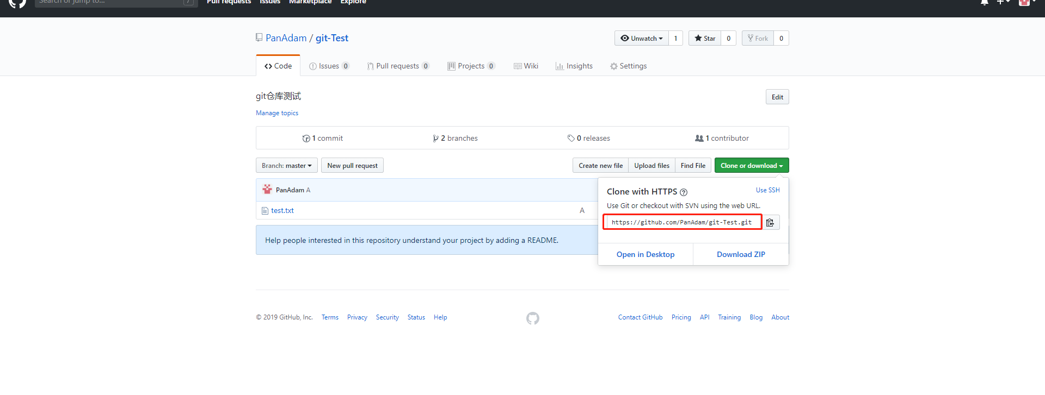

之后我们跳转到下一个目录里面，既然是test，所以创建一个test目录。



然后在这个目录里面创建一个test.txt文件用来做测试，里面输入一些内容，然后我们试着把这个txt文件上传到github网站上的仓库里面去。使用命令 git add xxx (文件名字)和git commit –m “A”



出现一下页面表示成功。

之后再使用命令git push origin master就会弹出一个窗口

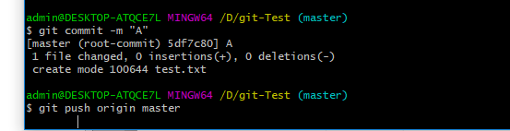

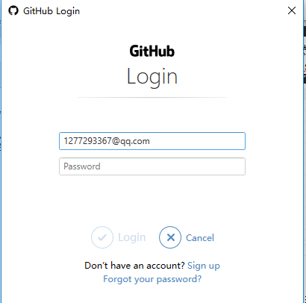

输入你的信息登陆进去。

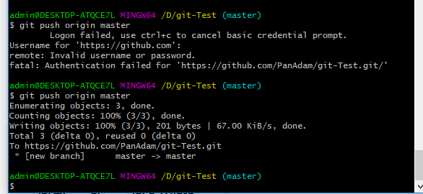

**出现这个页面就说明已经登陆成功了。之后我们再去网站上看一下我们的仓库。**

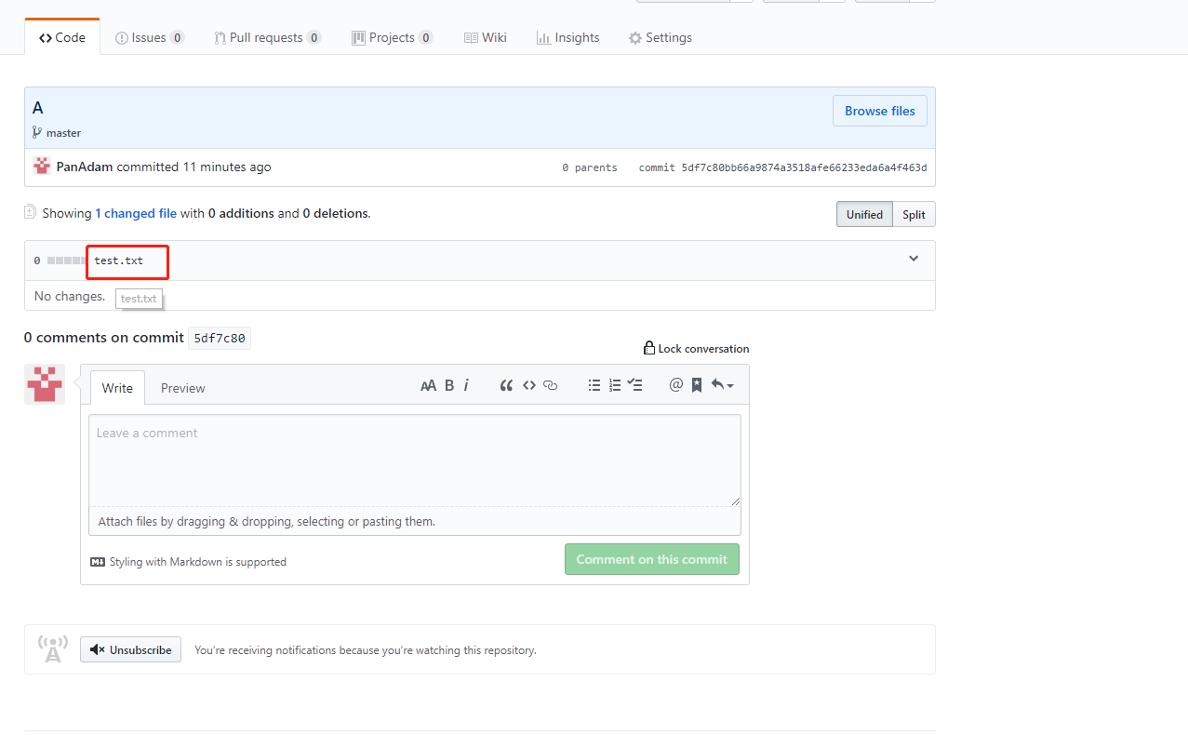

果然我们的github网站的仓库里面就出现了test.txt文件，这就是我们刚刚创建并上传的文件了。

## 5 git下载项目

5.1 既然用到git，那么难免我们会在git 上面下载一些项目来使用或者学习，那么我们来看看如何再git上面下载项目。

首先我们找到一个开源的git项目来进行下载，这里面有htpps和ssh两种下载方式。

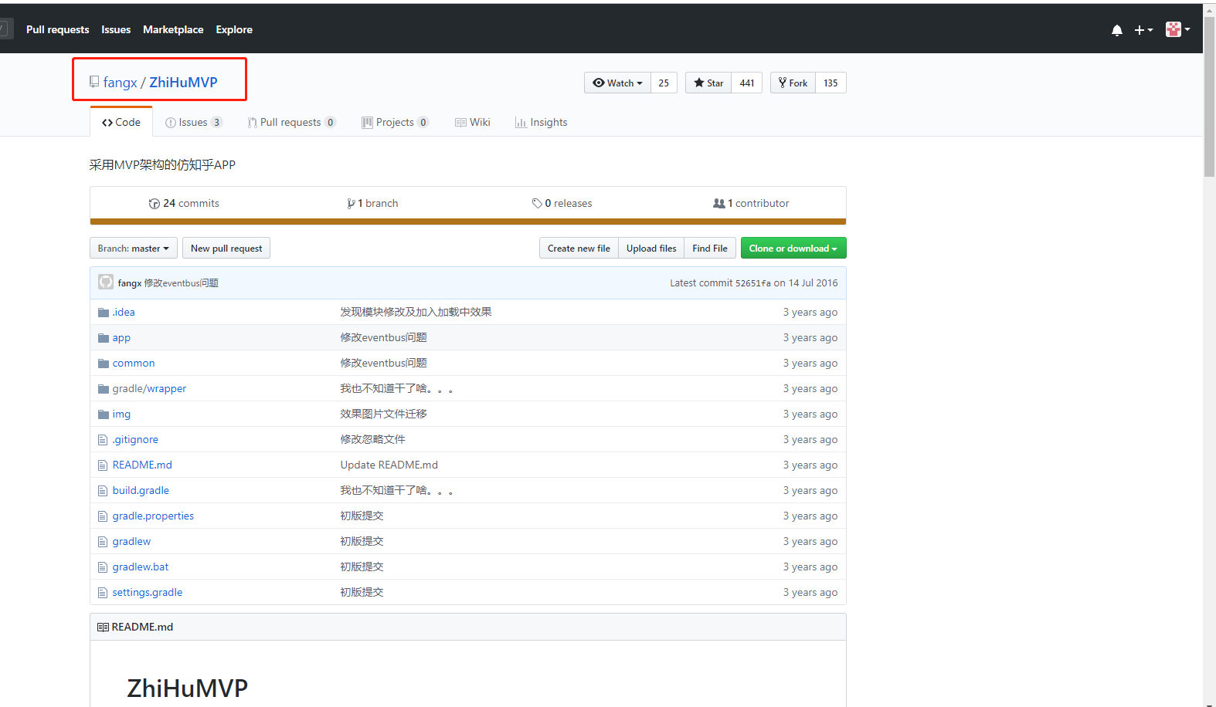

5.2 https下载项目

首先我们获取项目的https地址

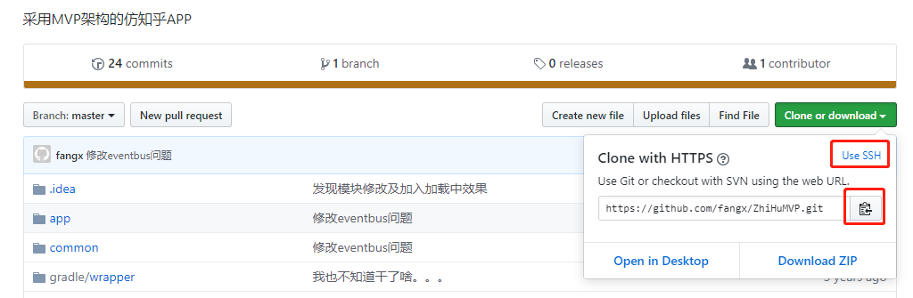

然后登陆我们的git bash，并且切换到D盘我们创建的GitDownload目录里面去

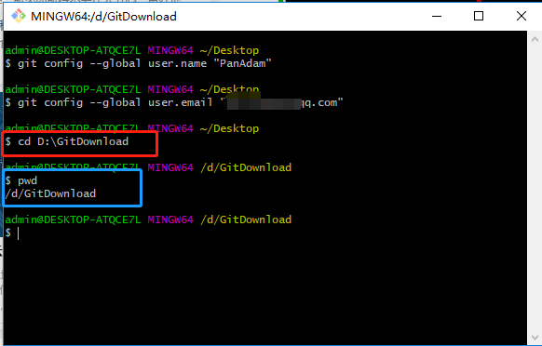

之后我们就使用命令通过https下载项目

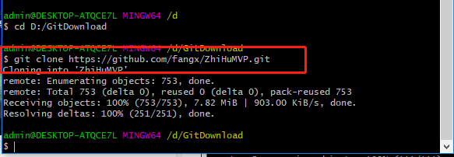

这样就说明我们已经下载成功了。

5.3 ssh下载项目

首先一样我们获取项目的ssh地址

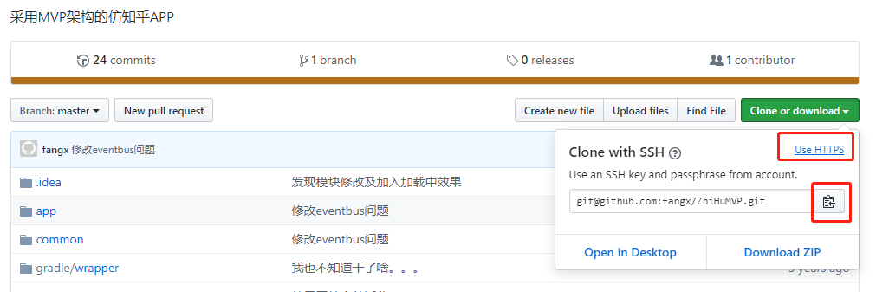

然后登陆我们的git bash切换一个新的目录

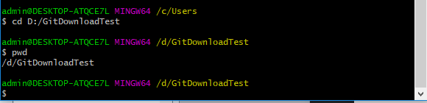

和https的命令一样

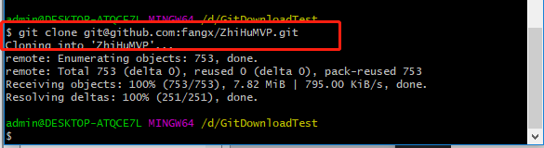

ok，这样我们的项目就通过https和ssh两种不同的方式下载下来了。

## 6 git的分支

6.1 团队在使用git进行开发操作的时候，会分配很一些人不同的任务，比如A去做什么,B做什么，C做什么，大家各有分工，然后一共合并整理提高效率，那么git怎么解决这个问题。这里就用到了git的分支，git的分支是一个很有效的处理团队协作的步骤，技术人员都要熟练使用。

6.2 创建分支

首先我们需要知道git的一些原理，我们每次提交的时候，git都会把它们串成一条时间线，这条时间线就是一个分支，叫主分支，也就是master分，但是我们git的head并不是指向提交，我们的head是只想我们的master，master才是指向提交的，head指向的也就是当前分支。比如我们使用master提交的时候就是下面这样

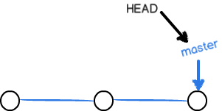

但是我们如果用dev分支提交的时候呢就变了

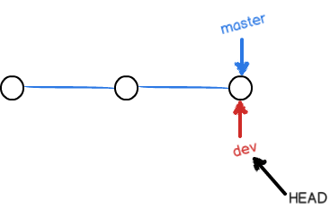

那么首先我们先来创建一个分支，登陆git bash并创建一个分支取名叫dev分支

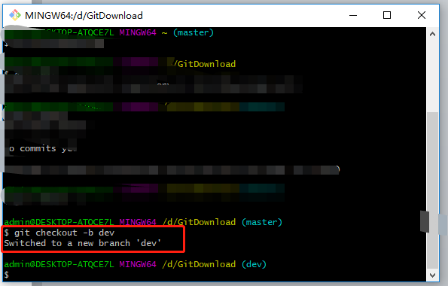

严格意思上来讲 git checkout –b XX是两部操作，第一步是创建一个分支，然后是跳转一个分支，其实它等于两个操作的组合。

git branch dev 和git checkout dev

之后我们可以使用git branch 或者git branch -a来查看我们的分支

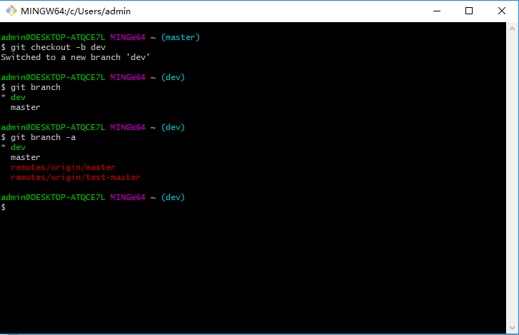

既然我们能创建分支，如果这个分支任务结束之后，我们就可以删除掉这个分支。同样使用git命令

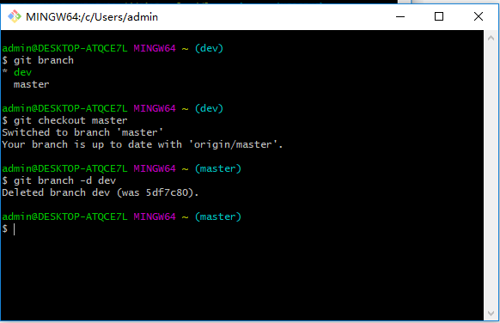

首先我们查看一下有哪些分支，然后我们切换到master分支上去，再通过命令 git branch –d 分支名字来删除分支。

## 7 git冲突解决

1 首先我们来理解一下为什么git会产生冲突。那么我们就必须要了解一下git的工作，现在有一种情况，A和B两个技术人员在同一个时间节点节点上从master上获取了一个文件的代码。也就是原始的代码，A修改完成了，提交了。然后B这边也需要对这个文件进行修改，但是他提交的比较慢，那么这个时候，主干上的这个文件已经不是原来的那个文件了，是A提交之后的文件，B提交的时候，git会把他们进行对比，但是完全没法对比，因为文件已经被修改了。所以就产生了冲突。就会报错。我们来模拟一个这种情况。还是刚才的git.txt

1. 首先我们创建一个分支，我们在这个分支下面把这个git.txt文件做一个修改，加上Creating a new branch is quick and simple.使用git add命令提交
2. 然后我们切换到master分支上去，也对这个git.txt文件做一个修改，加上Creating a new branch is quick &simple.
3. 然后我们使用git merge 分支 命令合并

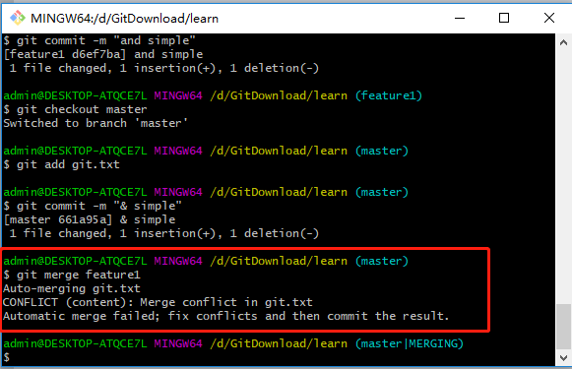

会出现这个情况。报错，那么我们去看下是哪里报错了呢

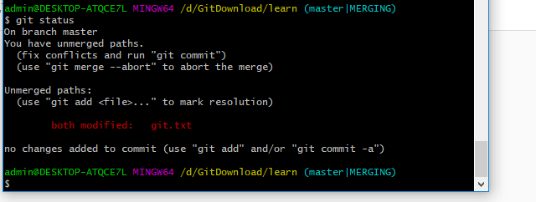

找到这个报错的txt文件，查看下报错的信息

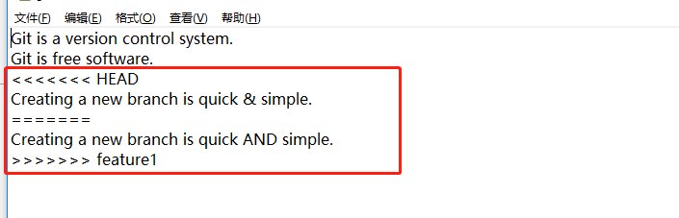

1. 既然知道了报错，也找到了报错位置，进行修改

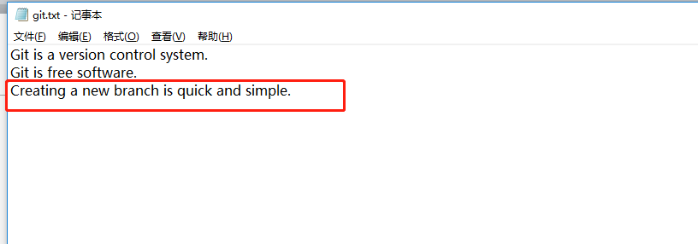

1. 然后重新提交(提交命令 git commit –m )

